Kriegsenkel – Aufarbeitung der eigenen Geschichte

戦争の孫：自分の過去と向き合う

DW Datum 12.05.2020

https://www.dw.com/de/kriegsenkel-aufarbeitung-der-eigenen-geschichte/l-53402970

20200512_kriegsenkel-aufarbeitung-der-eigenen-geschichte.docx

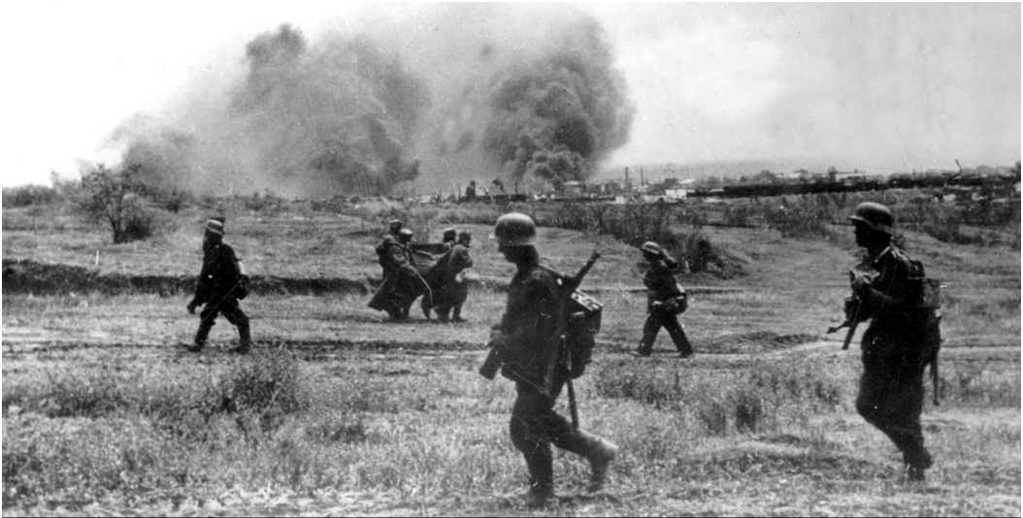

Kriegsenkel – Aufarbeitung der eigenen Geschichte

Der Filmemacher Sebastian Heinzel hat Albträume vom Zweiten Weltkrieg, den er nie erlebt hat. Er sucht nach den Gründen in seiner Familiengeschichte und erkennt dabei seine Rolle in der Aufarbeitung.

Als der Filmemacher Sebastian Heinzel Mitte zwanzig war, begann er vom Zweiten Weltkrieg zu träumen. Für seine Albträume hatte er jedoch keine Erklärung: Kriegshandlungen kannte Heinzel, 1979 geboren, nur aus dem Fernsehen. Er fing an, sich mit der eigenen Familiengeschichte auseinanderzusetzen. Denn Heinzels Großvater war Teil dieses Kriegs gewesen.

In Heinzels Familie wurde nur selten über den Krieg gesprochen – wie in vielen anderen deutschen Familien auch. Er gehört zu den sogenannten Kriegsenkeln, deren Eltern als Kinder stark vom Krieg beeinflusst worden waren. Oft haben diese nicht gelernt, sich mit den Gefühlen auseinanderzusetzen, die die Schrecken des Kriegs bei ihnen verursacht haben. Und das hat Einfluss auf die nächsten Generationen. Wenn sich Eltern zum Beispiel emotional nicht öffnen können, dann können sie diese Fähigkeit auch nicht an ihre Kinder weitergeben.

Heinzel fand heraus, dass sein Großvater bei der Wehrmacht in Belarus war. Was er genau gemacht hat und warum er nie darüber gesprochen hat, weiß Heinzel nicht. Aber er stellte fest, dass es in seiner Familie einen hohen Leistungsdruck gibt. Er sagt: „Es ist nicht genug, dass ich einfach so bin, wie ich bin, sondern ich muss etwas leisten, um anerkannt zu sein und mich selbst anzuerkennen.“

Die Psychologin Iris Wangermann erklärt die Situation der Kriegsenkel so: „Viele haben keine Ahnung, wer sie wirklich sind.“ Oft mussten sie sich so verhalten, wie die Eltern es aushalten konnten – und nicht, wie sie waren, so Wangermann. Heinzel sucht in seinem Film „Der Krieg in mir“ eine Antwort auf die Frage, was der Krieg mit ihm gemacht hat. Er sagt: „Ich glaube, es gibt viele Dinge, die nicht aufgearbeitet wurden (…). Und da ist es jetzt irgendwie meine Aufgabe in der Familie, mich noch mit diesen seelischen Trümmern zu beschäftigen. Ich glaube, das gehört auch zu der Aufgabe unserer Generation.“

## Glossar

**etwas/jemanden besiegen** — den Kampf gegen etwas/jemanden gewinnen

**etwas auf|arbeiten** — sich mit etwas Schlimmem beschäftigen, das früher passiert ist

**etwas verdrängen** — hier: nicht mehr an etwas Schlimmes oder Unangenehmes denken

**Nationalsozialismus (m., nur Singular)** — eine Diktatur unter Adolf Hitler (1933-1945), während der Menschen rassistisch verfolgt und ermordet wurden

**beispiellos** — so, dass es noch niemals vorher etwas Ähnliches gegeben hat; mit nichts zu vergleichen

**Jude, -n/Jüdin, -nen**— eine Person, die das Judentum als Religion hat

**etwas/jemanden befreien** — dafür sorgen, dass etwas/jemand frei ist

**Siegermacht, -mächte (f.)** — das Land, das in einem Krieg gegen ein anderes Land gekämpft und es besiegt hat und nach einem Krieg entscheidet, was in dem anderen Land passieren wird

**unzureichend** — so, dass etwas nicht gut genug gemacht wird

**etwas zu|lassen** — hier: etwas geschehen lassen, ohne etwas dagegen zu unternehmen

**Wiedervereinigung (f., nur Singular)** — die Tatsache, dass aus den beiden deutschen Ländern (DDR und BRD) im Jahr 1990 wieder ein Land wurde

**sich mit etwas/jemandem identifizieren (f.)** — das Gefühl haben, das etwas/jemand ein Teil von einem selbst ist bzw. zu einem gehört

**Schlussstrich, -e (m, Plural selten)** — hier: die Forderung, nicht mehr über die nationalsozialistische Vergangenheit zu sprechen; das Ende einer schwierigen Auseinandersetzung, die man auf keinen Fall weiterführen möchte

**rechtsextrem** — so, dass man rassistisch und ausländerfeindlich denkt

**AfD (f.)** — die rechte, ausländerfeindliche Partei „Alternative für Deutschland“

**Lehre, -n (f.)** — hier: das, was man aus einer Sache für die Zukunft gelernt hat

**brisant** — so, dass etwas schnell Streit verursachen kann

## 分節化したテキスト

1. Kriegsenkel – Aufarbeitung der eigenen Geschichte
2. Der Filmemacher Sebastian Heinzel hat Albträume vom Zweiten Weltkrieg,
3. den er nie erlebt hat.
4. Er sucht nach den Gründen in seiner Familiengeschichte
5. und erkennt dabei seine Rolle in der Aufarbeitung.
6. Als der Filmemacher Sebastian Heinzel Mitte zwanzig war,
7. begann er vom Zweiten Weltkrieg zu träumen.
8. Für seine Albträume hatte er jedoch keine Erklärung:
9. Kriegshandlungen kannte Heinzel, 1979 geboren, nur aus dem Fernsehen.
10. Er fing an, sich mit der eigenen Familiengeschichte auseinanderzusetzen.
11. Denn Heinzels Großvater war Teil dieses Kriegs gewesen.
12. In Heinzels Familie wurde nur selten über den Krieg gesprochen –
13. wie in vielen anderen deutschen Familien auch.
14. Er gehört zu den sogenannten Kriegsenkeln,
15. deren Eltern als Kinder stark vom Krieg beeinflusst worden waren.
16. Oft haben diese nicht gelernt, sich mit den Gefühlen auseinanderzusetzen,
17. die die Schrecken des Kriegs bei ihnen verursacht haben.
18. Und das hat Einfluss auf die nächsten Generationen.
19. Wenn sich Eltern zum Beispiel emotional nicht öffnen können,
20. dann können sie diese Fähigkeit auch nicht an ihre Kinder weitergeben.
21. Heinzel fand heraus, dass sein Großvater bei der Wehrmacht in Belarus war.
22. Was er genau gemacht hat
23. und warum er nie darüber gesprochen hat, weiß Heinzel nicht.
24. Aber er stellte fest, dass es in seiner Familie einen hohen Leistungsdruck gibt.
25. Er sagt: „Es ist nicht genug, dass ich einfach so bin, wie ich bin,
26. sondern ich muss etwas leisten, um anerkannt zu sein und mich selbst anzuerkennen.“
27. Die Psychologin Iris Wangermann erklärt die Situation der Kriegsenkel so:
28. „Viele haben keine Ahnung, wer sie wirklich sind.“
29. Oft mussten sie sich so verhalten, wie die Eltern es aushalten konnten –
30. und nicht, wie sie waren, so Wangermann.
31. Heinzel sucht in seinem Film „Der Krieg in mir“ eine Antwort auf die Frage,
32. was der Krieg mit ihm gemacht hat.
33. Er sagt: „Ich glaube, es gibt viele Dinge, die nicht aufgearbeitet wurden (…).
34. Und da ist es jetzt irgendwie meine Aufgabe in der Familie,
35. mich noch mit diesen seelischen Trümmern zu beschäftigen.
36. Ich glaube, das gehört auch zu der Aufgabe unserer Generation.“